Cérémonie d'adieu de Sébastien

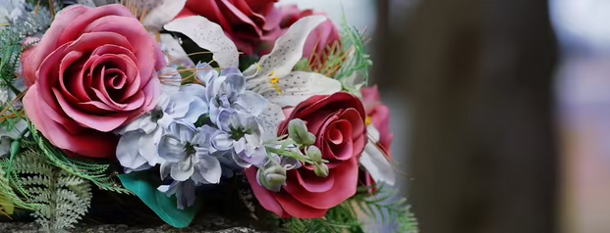

Chers membres, Chers bénévoles,

Nos amis Françoise et Daniel Beffa m’ont donné les informations pour la cérémonie d’adieu de leur fils Sébastien.

Si vous souhaitez les soutenir dans cette épreuve difficile, ils seront très touchés de votre présence à la cérémonie.

- Le mercredi 20 septembre à 13h00, au Centre funéraire de Saint-Georges.

Les fleurs sont permises, mais la famille préfère des dons.
Une embolie pulmonaire a emporté Sébastien, dans la nuit du 12 au 13 septembre, il venait de fêter ses 42 ans.

Toute la famille Beffa et ses proches sont devant une grande paroi rocheuse, il faudra tout notre soutien et nos encouragements pour qu’ils puissent l’escalader et retrouver un horizon plus paisible !

Je vous adresse à toutes et tous, mes plus chaleureuses pensées

Laurent Castioni
Président de la section genevoise, FSA

